Бекітемін:
Оқу ісі жөніндегі орынбасары: Г. Жылкайдарова

Бөлім: | Толқындық қозғалыс
Педагогтың аты-жөні: | Айтбаев С.Б.
Күні: | 09.11.2026 ж.
Сынып: 11 | Қатысушылар саны: | Қатыспағандар саны:
Сабақтың тақырыбы: | № 1 Зертханалық жұмыс "Ауадағы дыбыс жылдамдығын анықтау"
Оқу бағдарламасына сәйкес оқыту мақсаттары: | 11.5.1.1 - ауадағы тұрғын дыбыс толқындарының пайда болуын зерттеу;  11.5.1.2 - графикалық әдісті қолданып түйіндер мен шоғырларды анықтау және тұрғын толқындардың пайда болуын түсіндіру
Сабақтың мақсаты (SMART): | - ауадағы тұрғын дыбыс толқындарының пайда болуын зерттейді  - резонанстық құбыр әдісімен дыбыс толқынының ұзындығын анықтайды  - ауадағы дыбыс жылдамдығын υ = λν арқылы есептейді  - нәтижені температураға байланысты теориялық мәнмен салыстырып, қателікті бағалайды
Құндылықтарға баулу: | «Адал азамат» бағдарламасы бойынша: Әділдік және жауапкершілік.  «Тура биде туған жоқ» (халық мақалы).  Құндылық топтық жұмыстағы жауапкершілік пен өзара құрмет арқылы жүзеге асады.
Сабақтың барысы:
Сабақтың кезеңі / уақыты | Педагогтың әрекеті | Оқушының әрекеті | Бағалау (дескрипторлар) | Ресурстар
Сабақтың басы  5 минут  Ұйымдастыру, қызығушылықты ояту, мақсат қою | Ұйымдастыру кезеңі. Сәлемдесу, түгендеу, бағалау парағын тарату.  Білімді өзектендіру: «Сұрақтар себеті». Себеттен «Серпімді механикалық толқындар. Бойлық және тұрғын толқындардың теңдеуі.» тақырыбына арналған сұрақ жазылған қағазды алып, жауап береді.  Құндылыққа баулу: «Тура биде туған жоқ» (халық мақалы).  Проблемалық жағдаят: Бөтелкенің аузына үрлегенде дыбыс шығады. Су құйсақ, дыбыс неге жіңішкереді?  Оқушылардың болжамдары тыңдалып, сабақтың тақырыбы мен мақсаты бірге анықталады.  Қауіпсіздік техникасы: зертханалық жұмыс ережелері қайталанады, оқушылар нұсқаулықпен танысады. | Кездейсоқ сұраққа жауап береді.  Болжам айтып, тақырып пен мақсатты анықтауға қатысады. | Қалыптастырушы бағалау: ауызша кері байланыс, «Бас бармақ» әдісі. | Презентация  Бағалау парағы  Қауіпсіздік нұсқаулығы
Сабақтың ортасы  7 минут  Теориялық негіз, гипотеза | Теориялық негіз («Венн диаграммасы»). Мұғалім жаңа ұғымды түсіндіріп, оны бұрынғы ұғыммен салыстыруды тапсырады. Оқушылар ұқсастығы мен айырмашылығын Венн диаграммасына түсіреді.  - Бір ұшы жабық құбырда резонанс: L₁ = λ/4, L₂ = 3λ/4 → λ = 2(L₂ − L₁).  - υ = λν.  - Теориялық: υ ≈ 331 + 0,6t (м/с).  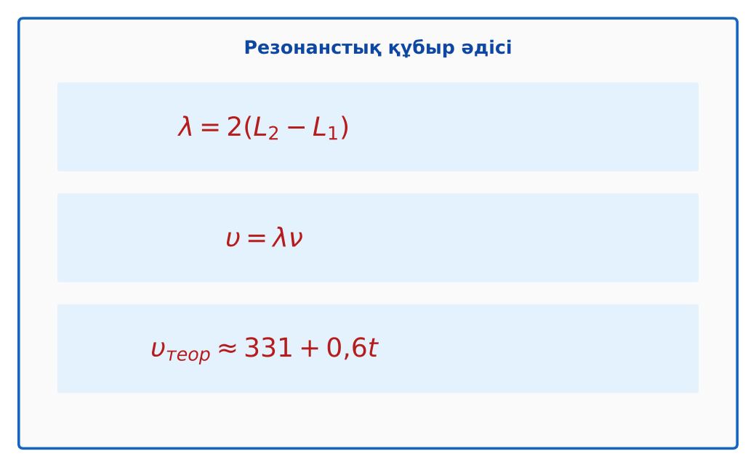  Сурет. Дыбыс жылдамдығын анықтау  Гипотеза: оқушылар тәжірибенің нәтижесін болжап жазады. | Венн диаграммасын толтырып, салыстыру жасайды.  Гипотезасын дәптерге жазады. | Дескриптор:  - ауадағы тұрғын дыбыс толқындарының пайда болуын зерттейді;  2 балл | Физика 11-сынып оқулығы  Презентация
Сабақтың ортасы  18 минут  Зертханалық жұмысты орындау (топпен) | Құрал-жабдықтар: ұзын шыны/пластик түтік, су құйылған цилиндр (түтіктің ұзындығын реттеу), камертон (немесе смартфон генераторы, 500 Гц), өлшеуіш таспа, термометр.  Жұмыс барысы:  1) Камертонды соғып, түтіктің үстіне ұста.  2) Түтікті суға батыру тереңдігін өзгертіп, бірінші резонансты (дыбыс күшеюі) тап, L₁-ді өлше.  3) Екінші резонансты тауып, L₂-ні өлше.  4) λ = 2(L₂ − L₁) есепте.  5) υ = λν есепте, ауа температурасын өлше.  6) Теориялық мәнмен салыстыр.  Өлшеу нәтижелерінің кестесі: ν, Гц | L₁, м | L₂, м | λ, м | υ, м/с | t, °C | υ_теор, м/с | ε, %  Мұғалім топтарды аралап, кеңес береді, қауіпсіздікті қадағалайды.  ЕББҚ оқушыларына: тапсырманы бөліктерге бөліп беру және қосымша 3–5 минут. | Топпен құралдарды жинайды, өлшеу жүргізеді.  Нәтижелерді кестеге енгізіп, есептеу жасайды.  Қателікті бағалап, қорытынды жазады. | Дескриптор:  - құралдарды дұрыс жинайды, қауіпсіздікті сақтайды – 1 балл;  - өлшеулерді дұрыс жүргізіп, кестеге енгізеді – 1 балл;  - резонанстық құбыр әдісімен дыбыс толқынының ұзындығын анықтайды – 1 балл;  - қорытынды жасайды – 1 балл.  4 балл | ұзын шыны/пластик түтік  су құйылған цилиндр (түтіктің ұзындығын реттеу)  камертон (немесе смартфон генераторы, 500 Гц)  өлшеуіш таспа  Жұмыс парағы (кесте)
Сабақтың ортасы  8 минут  Деңгейлік талдау тапсырмалары | Нәтижені талдау: деңгейлік сұрақтар (оқушы деңгейін таңдайды).  А деңгейі (білу, түсіну):  Резонанс кезінде түтікте не пайда болады?  В деңгейі (қолдану):  Нәтижелерден υ-ны есептеп, ε-ны тап.  С деңгейі (талдау, бағалау):  Неліктен L₁ = λ/4 дәл орындалмайды (ұштық түзету)? λ-ны L₂ − L₁ арқылы табудың артықшылығы неде? | Таңдаған деңгейдегі сұрақтарға жазбаша жауап береді. | Дескриптор:  А: сұрақтарға дұрыс жауап береді – 1 балл  В: нәтижеге сүйеніп есептеу/түсіндіру жасайды – 2 балл  С: нәтижені температураға байланысты теориялық мәнмен салыстырып, қателікті бағалайды – 3 балл | Деңгейлік карточкалар (А – жасыл, В – сары, С – қызыл)
Сабақтың соңы  7 минут  Бекіту, рефлексия, үй тапсырмасы | Бекіту: Kahoot онлайн-викторинасы (мұғалім алдын ала дайындайды). Сұрақ үлгілері:  - λ = ? (2(L₂ − L₁))  - Ауада υ ≈ ? (340 м/с)  - t артса υ? (артады)  Kahoot: https://kahoot.com/  Құрылғы жетіспесе – қағаз нұсқасы.  Рефлексия: «Нысана» – оқушылар нысананың 4 секторына («түсіндім», «белсенді болдым», «топпен жұмыс», «қызықты болды») белгі қояды.  Үй тапсырмасы (сараланған):  - А: Жұмыс есебі.  - В: Бөтелкемен «музыкалық аспап» жасау.  - С: Дыбыс жылдамдығының ортаға тәуелділігі туралы. | Викторинаға жауап береді.  Бағалау парағындағы балын қосып, өзін-өзі бағалайды.  Рефлексия жасайды, үй тапсырмасының деңгейін таңдайды. | Дескриптор:  - викторина сұрақтарының кемінде 80%-ына дұрыс жауап береді – 3 балл  Шкала (10 балл): 9–10 «Өте жақсы», 7–8 «Жақсы», 5–6 «Қанағаттанарлық», 0–4 «Қолдау қажет» | Kahoot (QR-код)  Рефлексия материалдары  Kundelik.kz – үй тапсырмасы
Саралау, ЕББҚ қолдау, бағалау және қауіпсіздік
Саралау | ЕББҚ оқушыларына қолдау | Бағалау | Денсаулық және қауіпсіздік
Тапсырма арқылы: А, В, С деңгейлік карталар.  Таңдау арқылы: оқушы деңгейін өзі таңдайды.  Қолдау арқылы: топтағы рөлдер, жұп-тьютор.  Қабілетті оқушыларға: С деңгейі, PhET/қосымша зерттеу. | Оқу қиындығы: тапсырманы бөліктерге бөліп беру және қосымша 3–5 минут.  Көру/есту қабілеті: толтырылған үлгі есеп және бос орынды толықтыру тапсырмасы.  Зейін тапшылығы: белсенді рөл беру (уақыт сақшысы, материал таратушы). | Бағалау парағы (10 балл), дескрипторлар, өзін-өзі және өзара бағалау, онлайн-викторина, рефлексия. | Зертханалық құралдармен жұмыс ережелерін сақтау, шыны/электр құралдарымен абай болу, жұмыстан кейін орынды жинау.
Деңгейлік тапсырмалардың жауап кілті
Деңгей | Дұрыс жауап
А | Тұрғын толқын (жабық ұшта түйін, ашық ұшта шоғыр).
В | Мысалы, ν = 500 Гц, λ = 0,69 м, υ ≈ 345 м/с.
С | Шоғыр түтік шетінен сәл сыртта; айырма әдісі бұл түзетуді жояды.
Сандық ресурстар (QR-кодтар)
Kahoot – викторина  https://kahoot.com/   | Bilimland – видеосабақ  https://bilimland.kz/   | OPIQ – цифрлық оқулық  https://www.opiq.kz/  

